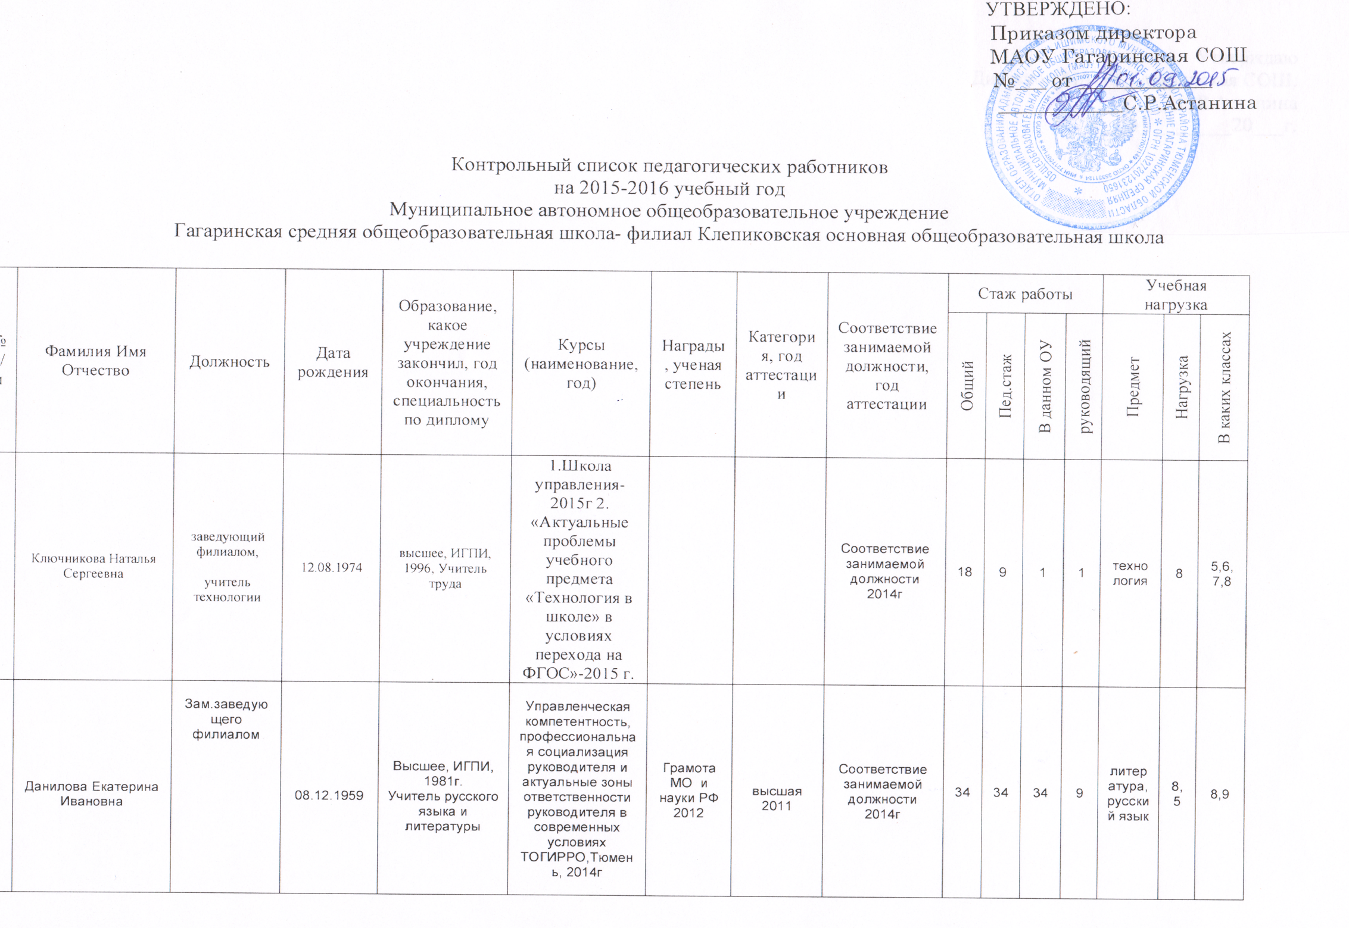

|  |  |  |  |  |  |  |  |  |  |  |  |  |  |  |  |
| --- | --- | --- | --- | --- | --- | --- | --- | --- | --- | --- | --- | --- | --- | --- | --- |
| 3 | Балтасева Галина Николаевна | , Учитель начальных классов, ИЗО  Библиотекарь | 19.01.1959 | Высш  ее, ИГПИ, 1981г.Учитель начальных классов | 2013г. "Организационно-педагогические основы перехода на ФГОС начального образования второго поколения" | Грамота Министерства просвещения СССР, 1987 |  | Соответствие занимаемой должности  2014г | 34 | 34 | 13 | 0 | начальные классы, ИЗО | 21 | 4,5,6,7 |
| 4 | Дымова Мария Валерьевна | Учитель начальных классов, математики | 26.03.1985 | Высшее, ИГПИ, 2008 г. Учитель начальных классов | 2013г. "Организационно-педагогические основы перехода на ФГОС начального образования второго поколения" | Грамота Отдела образования 2012 |  | Соответствие занимаемой должности  2013г | 4 | 4 | 4 | 0 | начальные классы, математика | 23 | 2,5 |
| 5 | Землянова Юлия Николаевна | Учитель начальных классов | 07.07.1980 | Высшее, Карагандинский ГУ 2005г. Петрапавловскоепед.училище 2000г.Учитель начальных классов | Актуальные проблемы реализации ФГОС в условиях вариативности содержания начального образования» -2014 г | нет | нет | Соответствие занимаемой должности  2015г | 12 | 11 | 2 | 1 | начальные классы, музыка | 21 | 3,5,6,7 |
| 6 | Долженко Наталья Александровна | Социальный педагог,  Учитель истории и обществознания, искусства, учитель надомного обучения | 11.12.1963 | Высшее ИГПИ,1989 Учитель начальных классов | Актуальные проблемы преподавания истории и обществознания в условиях введения ФГОС- 2015г | Грамота отдела образования, 2011 | Нет  первая 2012 г |  | 31 | 31 | 31 | 0 | история, общество знание, искусство,элек. курс  надомное обучение | 17,50 | 5, 6, 7, 8, 9,  2 |
| 7 | Генералова Галина Викторовна | учитель начальных классов, учитель надомного обучения | 14.10.1965 | высшее, ИГПИ, 1988, Учитель физики и математики | 2011г. "Организационно-педагогические основы перехода на ФГОС начального образования второго поколения в условиях вариативности программ " | нет |  | Соответствие занимаемой должности  2012г | 24 | 21 | 6 | 1 | начальные классы,  надомное обучение | 18 | 1, 7 |
| 8 | Ильясов Дамир Болтабаевич | Учитель иностранных языков | 25.08.1986 | Высшее ИГПИ,2009 Учитель иностранных языков | 2015г.  «Актуальные вопросы обучения второму иностранному языку в условиях введения ФГОС» | - | - | - | 6 | 0 | 0 | 0 | английский язык,  немецкий язык | 23 | 2,3,4,5,6,7,8,9 |
| 9 | Антропова Анастасия Викторовна | Учитель русского языка и литературы | 18.03.1987 | Высшее ИГПИ,2009г. Учитель русского языка и литературы | - | - | - | - |  |  | - | 0 | литература , русский язык, | 24 | 5,6,7,8 |
| 10 | Царюквалерий Васильевич | Учитель математики | 30.11.1955 | Высшее ИГПИ,1984 Учитель физики и математики | ТОГИРРО Ишим, 2011 "Современные требования к математическому образованию. Подготовка к ЕГЭ"  Актуальные вопросы школьного физического образования в условиях введения ФГОС- 2013 г | Грамота Главы районной администрации, 2003, Грамота отдела образования, 2012г. | первая 2012 |  | 38 | 38 | 34 | - | алгебра геометрия ,математика , физика, элек.курс | 26,5 | 6,7,8,9 |
| 11 | Бурданова Ирина Анатольевна | Учитель химии, географии, природоведения, информатики | 12.09.1989 | Высшее, ИГПИ, 2007,учитель биологии и географии | , "Актуальные вопросы обеспечения современного качества преподавания биологии в общеобразовательной школе в условиях введения ФГОС"  2014г  «Актуальные проблемы повышения школьного химического образования в условиях введения ФГОС  2015г | - | - | - | 3,9 | 2,9 | 1 | 0 | химия, география, биология, информатика, эл. курс | 23,5 | 5,6,7,8,9 |
| 12 | Васильев Максим Владимирович | учитель физической культуры, ОБЖ | 27.06.1983 | Высшее, ИГПИ, 2014 г.  Педагог-психолог | Современные подходы к преподаванию физической культуры в школе , дошкольных учреждениях и учреждениях дополнительного образования»  - 2011г.  «Инновационные технологии в методике тренировки юных спортсменов»-  2012 г.  Технологии реализации Всероссийского  физкультурно-спортивного комплекса ГТО в ОУ  2016г | - | - | - | 13 | 1 | 1 | 0 | физическая культура, ОБЖ | 28 | 1,2,3,4,5,6,7,8,9 |
| 13 | ШуршутоваАйслуЖанатовна | Воспитатель ГКП  педагог-организатор | 29.06.1992 | ИГПИ-2014 г.  Бакалавр  Технологического образования | - | - | - | - | 1 | 1 | 1 | - |  |  |  |